Lista utilajelor
nevandabile

Semănătoare pentru cereale de tip „Agromaster - BM16” (Turcia)
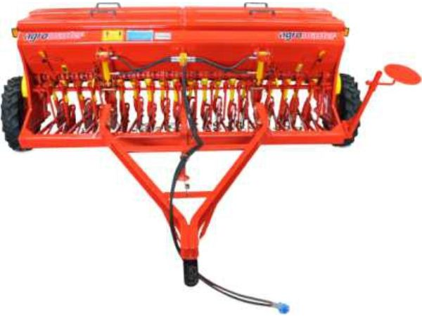

Cantitatea disponibilă în stoc: 1 unit.

Semănătorile marca „Agromaster — BM” sunt destinate pentru semănarea culturilor cerealiere (grîu, secară, orz, ovăz, etc.), leguminoase (mazăre, fasole, linte, etc.), precum și semințe de culturi apropiate ca dimensiunea semințelor și norma de semănat cu cele menționate mai sus simultan cu introducerea îngrășămintelor în solul pregătit.
Caracteristica tehnică:
Caracteristica | Unit. măsură | BM 16
Numărul de discuri | unit. | 16
Lățimea totală | mm | 3038
Lungimea totală | mm | 2930
Înălțimea totală | mm | 1430
Adîncimea de lucru | cm | 0-10
Lățimea de lucru | mm | 2272
Distanța dintre discuri | mm | 142
Distanța dintre roți | mm | 2870
Volumul rezervorului pentru fertilizanți | dm³ | 259
Volumul rezervorului pentru semințe | dm³ | 372
Capacitatea masică a rezervorului pentru fertilizanți | kg | 230
Puterea necesară | CP | 40-45
Masa totală | kg | 900

Preț de bază 70 000 lei
Preț special 50 000 lei
BM16

FREZA „Leopar M85 Agromaster” (Turcia)
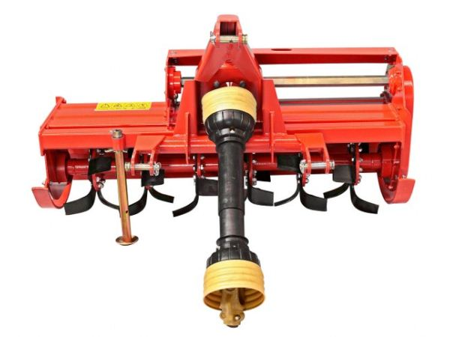
Cantitatea disponibilă în stoc: 1 unit.

Freza „Leopar M” este un utilaj agricol destinat pentru pregătirea solului înainte de semănat, folosită, de asemenea, ca afînător de sol în livezi, sere, podgorii și ca amestecător mecanic a materialelor organice cu solul.
Acest utilaj fărămițează solul destul de bine și oferă soluția ideală pentru distrugerea patului germinativ de buruieni, excluzînd, astfel necesitatea unei intervenții chimice.
Caracteristica tehnică:
Caracteristica | unit. măsură | LEOPAR  M85
Lățimea totală | mm | 950
Lungimea totală | mm | 880
Înălțimea totală | mm | 900
Lățimea de lucru | mm | 800
Adîncimea de prelucrare | mm | 150
Numărul de flanșe | unit. | 4
Numărul de cuțite | unit. | 24
Turația la APP | rot./min | 540
Puterea necesară | c.p. | 20-25
Masa | kg | 210

Preț de bază 29 000 lei
Preț special 17 000 lei
L-85

PLUG CIZEL DIN SERIA „AGROMAS ― CG” (Ucraina-Franta)
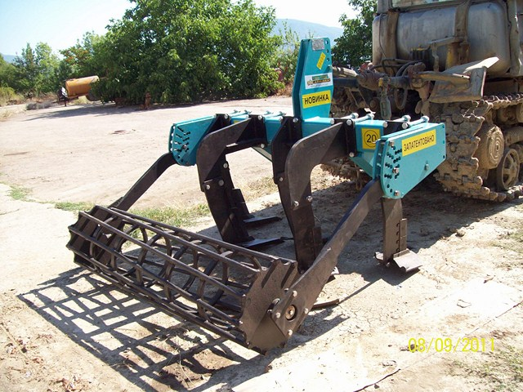
Cantitatea disponibilă în stoc: 1 unit.
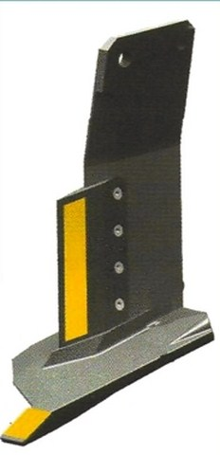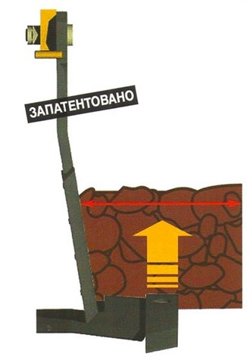

Tehnica propusă de ООО "Краснянское СП ""Агромаш" şi liderul mondial în producerea tehnicii pentru prelucrarea solului firma franceză „AGRISEM International” corespunde cerinţelor tehnologice, economice şi ecologice moderne.
Construcţia originală a organului de lucru conţine un element deplasat de tăiere, cu 5 organe active, ceea ce face ca puterea necesară a tractorului şi consumul de combustibil să se micşoreze cu 30%, în comparaţie cu celelalte scarificatoare şi pluguri-cizel.
Denumirea caracteristicii | Unitatea de măsură | ЧГ-2,2B
Metoda de agregare |  | purtat
Tipul tăvălugului
Productivitatea | ha/oră | 2,2 –2,64
Lăţimea de lucru | m | 2,2
Viteza de deplasare | km/oră
-de lucru |  | 10-12
- de transportare |  | pînă la 20
Adîncimea de prelucrare | cm | 20 - 40
Consumul de combustibil al tractorului, nu mai mult | l/ha | 16
Puterea necesară a tractorului | c.p. | 140 - 170
Caracteristica tehnică:

Preț de bază 123 000 lei
Preț special 80 000 lei
ЧГ-2.2

Cultivator universal pentru vii UNLM-2,5 cu plugusoare (Bulgaria)

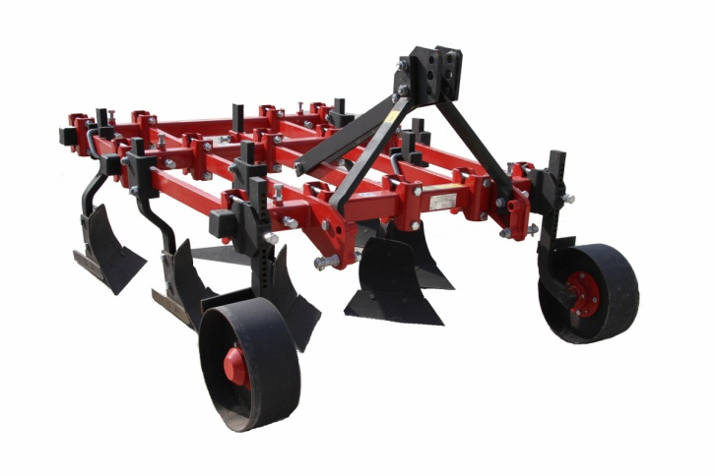

Cantitatea disponibilă în stoc: 3 unit.

Caracteristica tehnică:
 | УНЛМ - 2,5
Tipul | purtat
Lățimea de lucru, mm | 1400-2100
Masa, kg | 450+30
Clasa de tractoare cu care se agregă | 1,4

Preț de bază 45 000 lei
Preț special 38 000 lei
УНЛМ-2,5

Cultivator prășitor CUP-5.6FS cu fertilizare, Moldagrotehnica

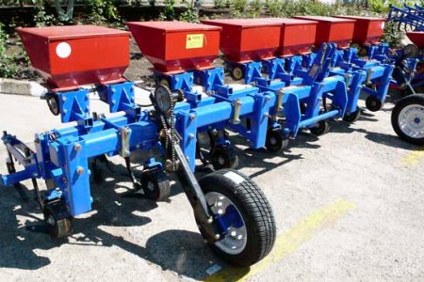

Cantitatea disponibilă în stoc: 2 unit.
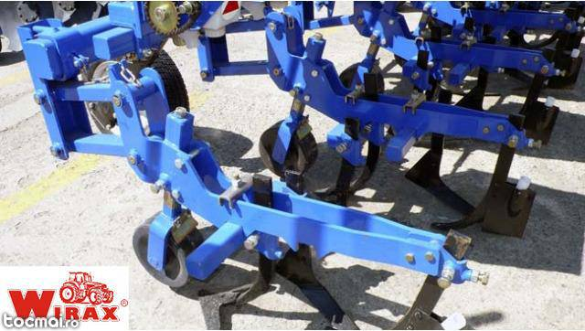

Organele de lucru

Caracteristicile tehnice:

Denumirea | CUP-5.6FS
Productivitatea, ha/h | 2,8
Viteza de lucru, km/h | 5-10
Viteza de transport, km/h | 15
Adîncimea de lucru, cm | 6-16
Numărul de rînduri prelucrate | 8
Lăţimea de lucru, m | 5,6
Dimensiunile de gabarit | mm
- lăţime | 5800
- lungime | 2500
- înălţime | 1500
Greutate, kg | 1180

Preț de bază 83 490 lei
Preț special 69 000 lei
Б КУП-5,6ФС

Adaptor pentru încărcare bîrnelor ПКУ-0,8-19 (Rusia)

Cantitatea disponibilă în stoc: 3 unit.

Caracteristica tehnica:
Masa 340 kg
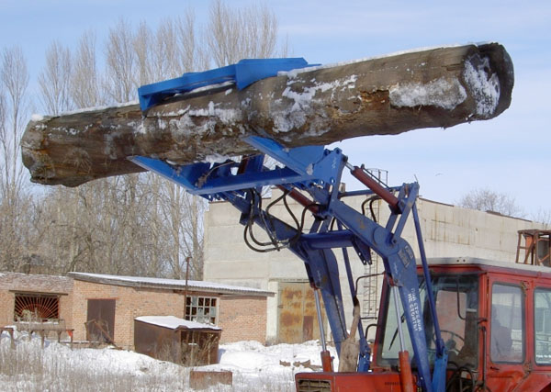

Preț de bază 27 000 lei
Preț special 19 000 lei
ПКУ-0,8-19

Cultivator dezmiriștitor «Kristall 9/400—LEMKEN» (Germania)

Cantitatea disponibilă în stoc: 1 unit.

Cultivatorul dezmiriștitor Kristall prezintă o nouă elaborare care combină în sine avantajele încercate în timp ale utilajului cu 2 rînduri cu avantajele utilajelor cu 3 sau mai multe rînduri. Astfel, se atinge calitatea optimală a lucrului efectuat la efectuarea lucrului de dezmiriștire.

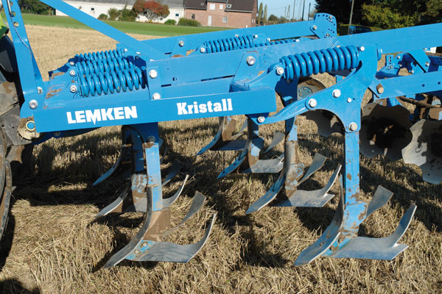
Noua tehnologie LEMKEN—brăzdarele tip săgeată «TriMix» cu lățimea de lucru de 47 cm au o formă inovatoare cu aripile răsucite în sus, asigurînd o amestecare esențială mai intensivă a solului, neobținută nicicacum pînă acum de toate brăzdarele tip săgeată existente.

Caracteristicile tehnice:

Denumirea | Kristall 9/400
Lățimea de lucru, cm | 400
Nr. de discuri/brăzdare | 9/ 4
Masa fără tăvălug | 990
Puterea necesară, c.p. | 150-200

Preț de bază 258 000 lei
Preț special 190 000 lei
KRISTALL9/400

Încărcător de cereale modificat ПЗМ-80 (Rusia)
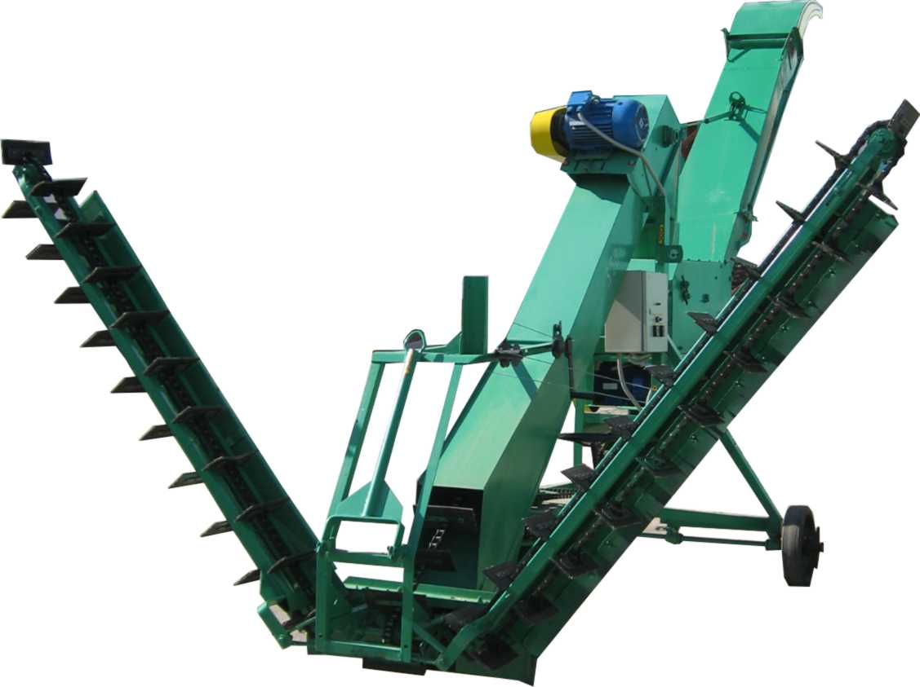

Cantitatea disponibilă în stoc: 2 unit.

Încărcătorul de cereale modificat ПЗМ-80 este destinat pentru încărcarea/descărcarea depozitelor de cereale, încărcarea cerealelor în mijloace de transport și vînturare.

Caracteristicile tehnice:

Denumirea | Unit.măsură | Valoarea
Productivitatea nominală timp de o oră la umeditatea materialului de pînă la 16 % (grîu) pe platforme asfaltate | t/h | 80
Masa totală | kg | 1200
Puterea | kW | 9,1
Dimensiunile de gabarit în poziție de lucru
Fără trimer:
Lungimea | mm | 6650
Lățimea | mm | 4500
Înălțimea | mm | 3250
Cu trimer întors la 90°:
Lungimea | mm | 3800
Lățimea | mm | 5345
Înălțimea | mm | 3250

Preț de bază 129 000 lei
Preț special 109 000 lei
ПЗМ-80

Fărămițătoare de cereale și rădăcinoase ДЗК-Т-1, Ucraina

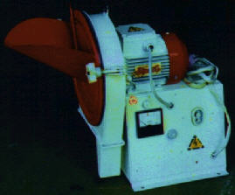

Cantitatea disponibilă în stoc: 2 unit.

Este destinată pentru prelucrarea tuturor tipurilor de cereale furajere și rădăcinoase pentru nutrețul animalier și avicol

Caracteristicile tehnice:

Denumirea | ДЗК-Т-1
Productivitatea, kg/oră (cereale) | 100
Productivitatea, kg/oră (rădăcinoase) | 500
Grosimea fracțiilor de rădăcinoase, mm | 15
Puterea motorului, kW | 1,1
Tensiunea, V | 220
Dimensiunile de gabarit, mm
Lungimea | 700
Lățimea | 420
Înălțimea | 560
Masa, kg | 42

Preț de bază 6 160 lei
Preț special 4 000 lei
ДЗ-К-Т-1

Dispozitiv macara UNIC URA 104, Japonia
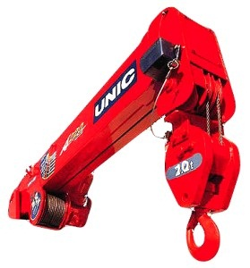Cantitatea disponibilă în stoc: 1 unit.
Instalația de macara KMU este produsul firmei japoneze Furukawa Unic Corporation cunoscută în lumea întreagă sub brendul UNIC. Manipulatorul UNIC este un dispozitiv hidraulic de macara cu braț telescopic și suspensie cu cablu a cîrligului.
Avantajele:
- 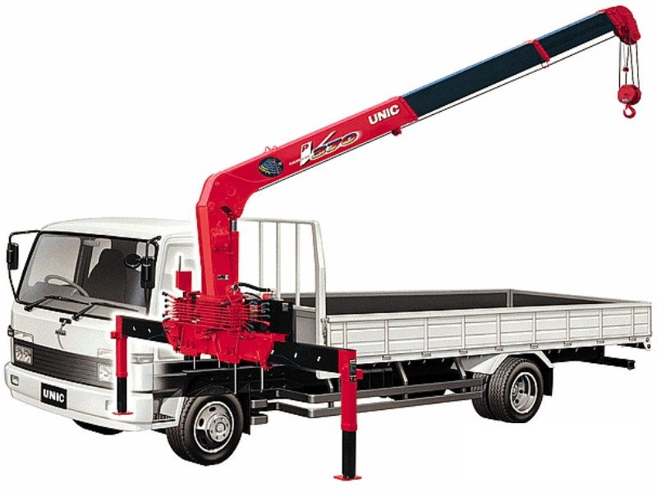Simplitatea construcției: mai puține noduri și îmbinări sferice — respectiv, mai puține detalii supuse uzurii și ca rezultat mărirea siguranței și micșorarea costului deservirii tehnice;
- Fixarea precisă a încărcăturii din contul suspensiei cu cablu a cîrligului, spre deosebire de manipulatoare simple care nu au această opțiune. Încărcătura se coboară la suprafața solului cu eroare minimală datorită posibilității de întoarcere a brațului în spațiu și controlului procesului de coborîre corectat prin strîngerea cablului;
- 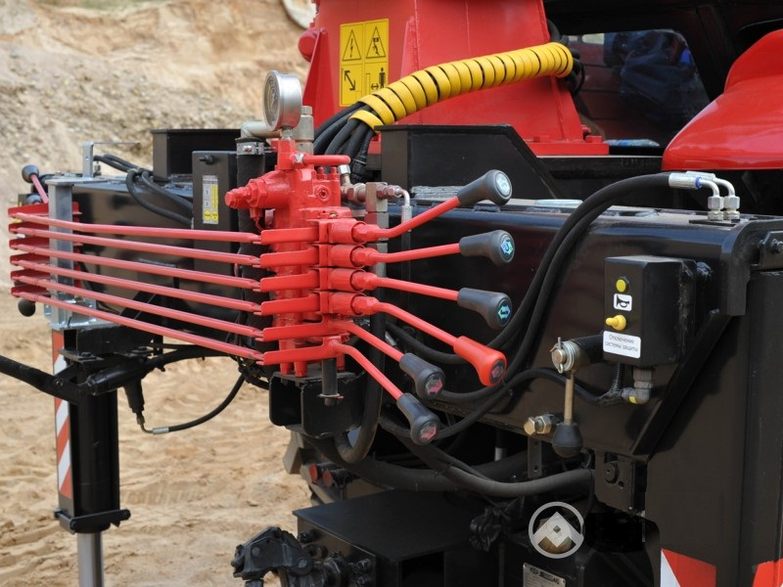Coborîrea încărcăturii strict pe verticală, spre deosebire de traectoria manipulatoarelor cu construcție rigidă;
- Coborîrea și ridicarea lină a încărcăturii;
- Înaintarea pe rînd a secțiilor telescopice ale brațului manipulatorului UNIC, permite utilizarea la maxim a momentului de încărcare;
- Posibilitatea ridicării/coborîrii încărcăturii peste obstacole (garduri, pereți, ș.a);
- Posibilitatea de a lucra cu încărcături la niveluri mai jos decît suprafața solului (fîntîni, lucrări de carieră);
- Construcție ușoară și rezistentă.
Caracteristicile tehnice:
 | Unic URA 104
Capacitatea de ridicare | 1000 kg la 1,8 m
Raza zonei de lucru, m | 0,48 — 4,83
Înălțimea maximă de ridicare a cîrligului deasupra pămîntului, m | 5,97
Lungimea brațului desfăcut, m | 1,505 — 5,075
Nr. secțiilor telescopice ale brațului | 4
Diapazonul unghiurilor de ridicare, ° | 0 — 75
Diapazonul unghiurilor de rotire, ° | 200
Preț de bază 221 000 lei
Preț special 130 000 lei
URV104

